Optimización de rutas y simulación de la flota
Informe de la Práctica 4

Universidad del Valle de Guatemala
Facultad de Ingeniería
Ciencia de la Computación y Tecnologías de la información
CC2017 - Modelación y Simulación

Diego López
Carné 23747
10/22/2026

1. Introducción
Logística del Valle distribuye productos de farmacia desde la bodega N01 hacia cuatro zonas. La empresa conserva recorridos aprendidos hace años y necesita comprobar si siguen siendo convenientes, especialmente cuando aumenta la demanda o cambia la red vial.
Para responder, se construyó un grafo dirigido con los tiempos de la matriz de adyacencia, se compararon rutas actuales y alternativas y se aplicó una simulación de eventos discretos. Los experimentos evaluaron las políticas actual y de algoritmo bajo tres escenarios de demanda, distintos tamaños de flota y dos incidentes viales.

2. Objetivos y formulación
Objetivo general. Evaluar las rutas y el tamaño de la flota de Logística del Valle mediante algoritmos de caminos y simulación de eventos discretos, para estimar su desempeño en condiciones normales, estacionales y con incidentes viales.
• OE1. Verificar la validez y conveniencia de las rutas actuales mediante su comparación con rutas de menor tiempo y dos alternativas válidas por destino.
• OE2. Cuantificar el efecto de cambiar las rutas sobre la puntualidad, la espera, el tiempo hasta la entrega, la utilización y el tiempo extra en los tres escenarios de demanda.
• OE3. Determinar cuándo la flota limita el servicio y cómo cambian las rutas y métricas ante los incidentes viales definidos.
Tabla 1. Datos proporcionados por el enunciado
Dato | Valor | Fuente
Red vial | Matriz dirigida de 40 puntos; cada celda informa minutos o ausencia de conexión | Anexo A
Destinos | N08, N19, N34 y N40 desde N01 | Caso
Demanda | Normal 4, Semana Santa 6 y Navidad 10 pedidos/h | Operación diaria
Recepción | 8 horas | Operación diaria
Flota inicial | 8 vehículos; un pedido por vehículo | Operación diaria
Servicio | FIFO; entrega puntual si solicitud-entrega <= 75 min | Operación diaria

Tabla 2. Decisiones evaluadas
Decisión | Opciones
Rutas | Mantener la hoja de despacho o aplicar Dijkstra; dos alternativas de Yen por destino
Tamaño de flota | Comparar de 4 a 20 vehículos en los tres escenarios

Los supuestos implementados se enumeran una sola vez para usarlos como referencia en el resto del informe:
• S1. Los pedidos llegan según un proceso de Poisson (tiempos entre llegadas exponenciales) y el destino se elige al azar con la misma probabilidad para los 4.
• S2. La cola es FIFO. Cada vehículo lleva un solo pedido y regresa a N01 antes de tomar otro.
• S3. Política actual: la ruta de la hoja de despacho, y el regreso por el mismo camino al revés.
• S4. Política algoritmo: Dijkstra calculado por separado para la ida y para el regreso, porque la red es asimétrica.
• S5. Una entrega es puntual si entrega - solicitud <= 75 min. El tiempo de descarga en destino es configurable y por defecto vale 0.
• S6. Utilización = tiempo ocupado / (vehículos x instante en que vuelve el último vehículo).
• S7. Tiempo extra = max(0, regreso del último vehículo - duración de la recepción).
• S8. Un incidente vial aplica a toda la corrida. Si cierra un tramo de una ruta actual, esa política queda inválida y no se simula.
• S9. En cada réplica, las dos políticas reciben los mismos pedidos (misma semilla).

3. Grafo generado
La Figura 1 representa cada conexión como un arco dirigido rotulado con su tiempo en minutos. Los sentidos opuestos se dibujan con curvas separadas y los 18 arcos de un solo sentido se distinguen en naranja. La distribución de 8 x 5 es únicamente visual, porque la matriz no incluye coordenadas.
Figura 1. Red dirigida de Logística del Valle (fuente: resultados/red.png)
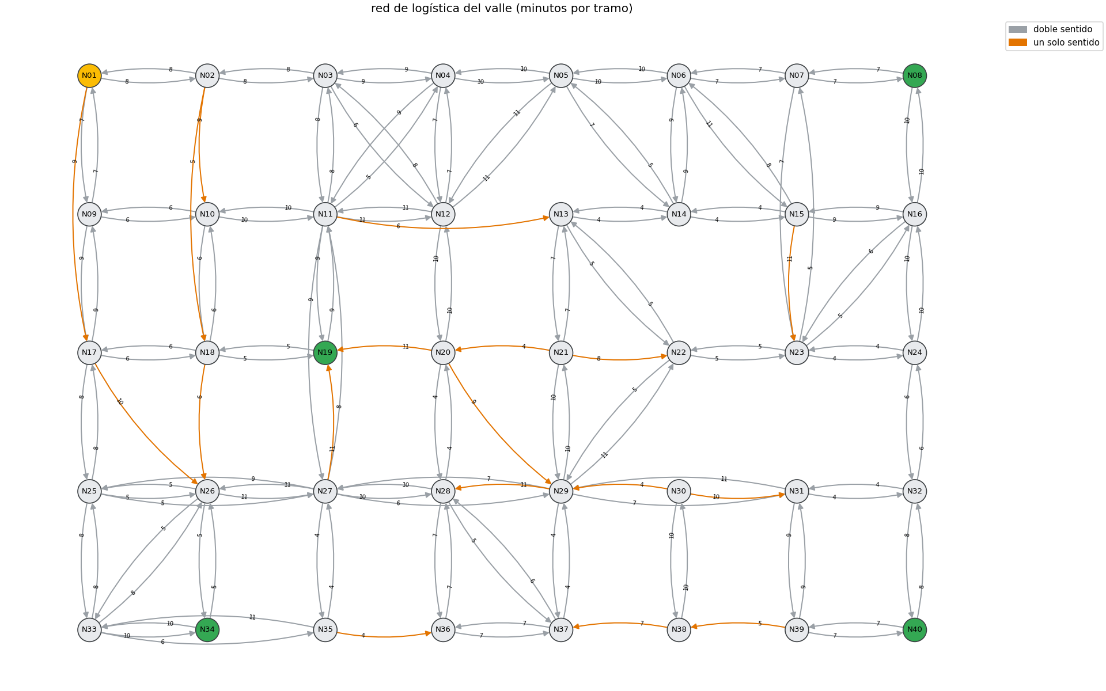
Las pruebas estructurales confirman 40 nodos, 144 arcos dirigidos, 18 arcos sin conexión inversa y 14 pares bidireccionales con tiempos distintos. Estas asimetrías justifican calcular ida y regreso de forma independiente.
Tabla 3. Validez de las rutas actuales en la red base (fuente: tests/test_red.py)
Destino | Ida válida | Regreso válido | Minutos ida / regreso
N08 | Sí | Sí | 59.0 / 59.0
N19 | Sí | Sí | 33.0 / 33.0
N34 | Sí | Sí | 42.0 / 42.0
N40 | Sí | Sí | 93.0 / 93.0

Por tanto, en la red base sí es posible volver por el mismo camino en sentido inverso para las cuatro rutas registradas. Esta conclusión no se extiende automáticamente a una red modificada por incidentes.

4. Selección del algoritmo
Tabla 4. Comparación de algoritmos para la red estudiada
Algoritmo | Complejidad | Pesos negativos | Heurística | Aplicación en esta red
Dijkstra | O((V+E) log V) con cola de prioridad | No | No | Aprovecha que los 144 pesos son positivos y obtiene el mínimo exacto.
Bellman-Ford | O(VE) | Sí | No | Sería correcto, pero añade trabajo innecesario porque no hay pesos negativos.
A* | Con h=0 se comporta como Dijkstra | No | Útil para acelerar | No hay coordenadas para definir una estimación espacial verificable.

Dijkstra se seleccionó porque la red es pequeña, dirigida y contiene únicamente tiempos positivos. Con una cola de prioridad, calcula con exactitud el menor tiempo en cada sentido y evita el costo adicional de Bellman-Ford (Dijkstra, 1959; Bellman, 1958).
No se utiliza una heurística. La matriz no aporta coordenadas ni otra cota espacial; por ello, establecer h=0 haría que A* explorara con la misma prioridad que Dijkstra (Hart et al., 1968).
Yen se aplica solo para producir las siguientes rutas simples válidas y ordenadas por tiempo. La primera ruta de cada lista es la obtenida por Dijkstra; las demás sirven como alternativas de comparación, no como sustitución del algoritmo seleccionado (Yen, 1971).

5. Validación de alternativas
La Tabla 5 compara la ruta actual, la ruta de Dijkstra y dos alternativas de Yen por destino. El ahorro se define como ciclo actual menos ciclo de la opción; un valor positivo favorece el cambio.
Tabla 5. Rutas, tiempos y ahorro por destino (fuente: resultados/rutas.csv)
Destino | Opción | Ruta de ida | Ida | Ruta de regreso | Reg. | Ciclo | Ahorro | <=75
N08 | actual | N01-N02-N03-N04-N05-N06-N07-N08 | 59.0 | N08-N07-N06-N05-N04-N03-N02-N01 | 59.0 | 118.0 | 0.0 | Sí
N08 | algoritmo | N01-N09-N10-N11-N13-N22-N23-N07-N08 | 51.0 | N08-N07-N06-N05-N04-N03-N02-N01 | 59.0 | 110.0 | 8.0 | Sí
N08 | alternativa 1 | N01-N02-N03-N11-N13-N22-N23-N07-N08 | 52.0 | N08-N07-N06-N05-N12-N03-N02-N01 | 59.0 | 111.0 | 7.0 | Sí
N08 | alternativa 2 | N01-N09-N10-N11-N13-N22-N23-N16-N08 | 54.0 | N08-N07-N23-N22-N29-N27-N11-N10-N09-N01 | 62.0 | 116.0 | 2.0 | Sí
N19 | actual | N01-N02-N03-N11-N19 | 33.0 | N19-N11-N03-N02-N01 | 33.0 | 66.0 | 0.0 | Sí
N19 | algoritmo | N01-N02-N18-N19 | 18.0 | N19-N18-N10-N09-N01 | 24.0 | 42.0 | 24.0 | Sí
N19 | alternativa 1 | N01-N17-N18-N19 | 20.0 | N19-N18-N17-N09-N01 | 27.0 | 47.0 | 19.0 | Sí
N19 | alternativa 2 | N01-N09-N10-N18-N19 | 24.0 | N19-N11-N10-N09-N01 | 32.0 | 56.0 | 10.0 | Sí
N34 | actual | N01-N09-N17-N25-N33-N34 | 42.0 | N34-N33-N25-N17-N09-N01 | 42.0 | 84.0 | 0.0 | Sí
N34 | algoritmo | N01-N17-N26-N34 | 24.0 | N34-N26-N25-N17-N09-N01 | 34.0 | 58.0 | 26.0 | Sí
N34 | alternativa 1 | N01-N02-N18-N26-N34 | 24.0 | N34-N26-N33-N25-N17-N09-N01 | 42.0 | 66.0 | 18.0 | Sí
N34 | alternativa 2 | N01-N17-N18-N26-N34 | 26.0 | N34-N33-N25-N17-N09-N01 | 42.0 | 68.0 | 16.0 | Sí
N40 | actual | N01-N02-N03-N04-N05-N06-N07-N08-N16-N24-N32-N40 | 93.0 | N40-N32-N24-N16-N08-N07-N06-N05-N04-N03-N02-N01 | 93.0 | 186.0 | 0.0 | No
N40 | algoritmo | N01-N17-N25-N27-N29-N31-N32-N40 | 47.0 | N40-N32-N31-N29-N27-N11-N10-N09-N01 | 61.0 | 108.0 | 78.0 | Sí
N40 | alternativa 1 | N01-N17-N25-N27-N29-N31-N39-N40 | 51.0 | N40-N39-N38-N37-N29-N27-N11-N10-N09-N01 | 61.0 | 112.0 | 74.0 | Sí
N40 | alternativa 2 | N01-N09-N17-N25-N27-N29-N31-N32-N40 | 54.0 | N40-N32-N31-N29-N27-N11-N03-N02-N01 | 62.0 | 116.0 | 70.0 | Sí

Los cálculos por destino son: N08, 118.0 - 110.0 = 8.0 min; N19, 66.0 - 42.0 = 24.0 min; N34, 84.0 - 58.0 = 26.0 min; y N40, 186.0 - 108.0 = 78.0 min. En todos los casos Dijkstra reduce el ciclo. La ida actual a N40 dura 93.0 min, por lo que no puede ser puntual aun sin espera.

Figura 2. Ruta actual y rutas de Dijkstra hacia N40 (fuente: resultados/rutas_N40.png)
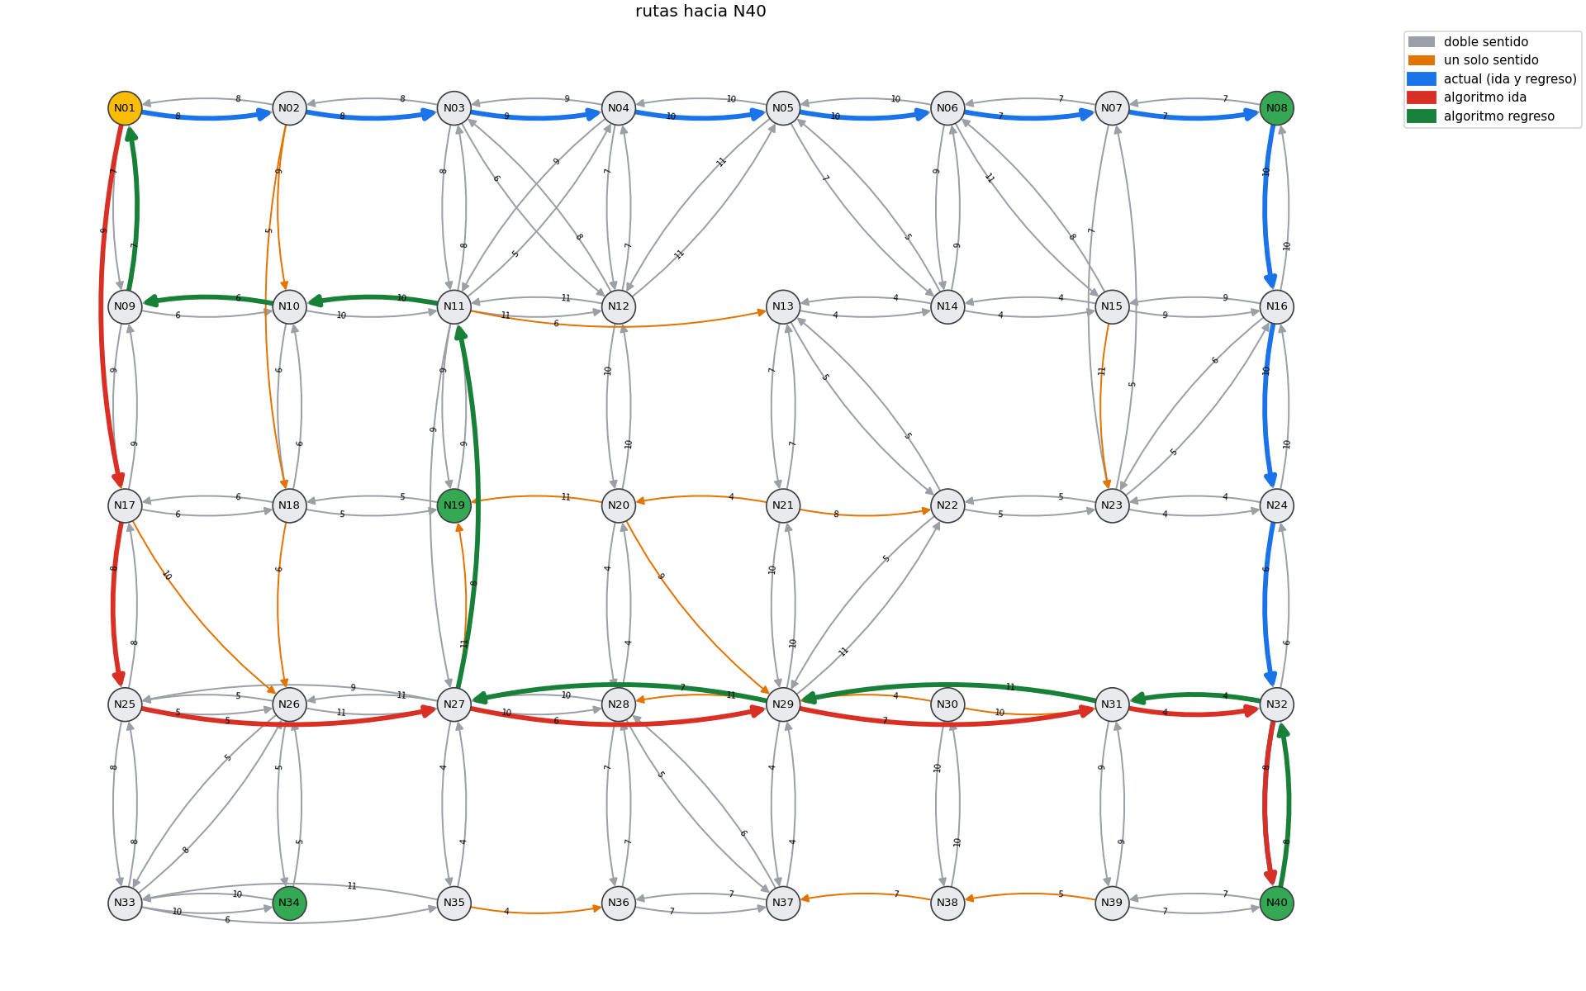
La Figura 2 muestra el caso con mayor reducción de ciclo. La política de algoritmo utiliza recorridos distintos para la ida y el regreso, en vez de invertir una sola secuencia.

6. Descripción del modelo
El flujo de cada pedido es: llegada -> cola FIFO -> asignación de vehículo -> viaje de ida -> entrega -> regreso a N01 -> vehículo libre. Los tiempos entre llegadas son exponenciales con media 60/lambda minutos, lo que implementa el proceso de Poisson de S1. El destino se selecciona uniformemente entre los cuatro y la semilla controla ambas fuentes de azar.
La recepción termina al cumplirse la duración configurada, pero la simulación continúa hasta que todos los pedidos recibidos son entregados y el último vehículo regresa. Las políticas actual y algoritmo procesan el mismo objeto de pedidos en cada réplica, conforme a S9.
Tabla 6. Parámetros configurables de la aplicación
Parámetro | Rango | Predeterminado
Pedidos por hora | 0.5 a 60.0 | 4.0 (normal)
Vehículos | 1 a 100 | 8
Recepción | 0.5 a 24.0 h | 8.0 h
Semilla | 0 a 2,147,483,647 | 1
Descarga | 0.0 a 120.0 min | 0.0 min
Límite puntual | 1.0 a 1,440.0 min | 75.0 min
Réplicas | 1 a 200 | 30
Rutas por sentido | 2 a 10 | 3
Barrido de flota | 1 a 100 | 4 a 20

Los escenarios predefinidos son normal, Semana Santa y Navidad, con las tasas de la Tabla 1. El editor permite cambiar el tiempo de un arco entre 0.5 y 500.0 min o cerrarlo. Cada cambio crea una red nueva, Dijkstra recalcula las rutas y la política actual queda inválida si emplea un tramo cerrado.

7. Resultados
Se ejecutaron 30 réplicas por escenario y política con ocho vehículos. La Tabla 7 presenta la media y el IC95; la primera cifra de la columna de puntualidad es el número medio de entregas puntuales.
Tabla 7. Métricas por escenario y política, media ± IC95 (fuente: resultados/resumen.csv)
Escenario | Política | Puntuales; % | Espera min | Solicitud-entrega min | Utilización | Extra min
Normal | Actual | 18.3; 60.4 ± 7.2% | 17.7 ± 8.0 | 74.1 ± 8.9 | 0.69 ± 0.04 | 170.8 ± 26.9
Normal | Algoritmo | 31.0; 97.9 ± 2.3% | 2.3 ± 1.8 | 36.9 ± 2.5 | 0.56 ± 0.05 | 81.5 ± 11.5
Semana Santa | Actual | 12.4; 27.8 ± 6.4% | 88.2 ± 19.1 | 145.0 ± 19.8 | 0.83 ± 0.02 | 339.4 ± 39.7
Semana Santa | Algoritmo | 35.2; 76.3 ± 8.7% | 23.8 ± 8.8 | 58.7 ± 9.3 | 0.76 ± 0.04 | 143.0 ± 18.1
Navidad | Actual | 7.9; 10.2 ± 1.6% | 291.8 ± 28.7 | 348.7 ± 29.1 | 0.92 ± 0.01 | 764.0 ± 55.9
Navidad | Algoritmo | 17.8; 23.4 ± 4.8% | 144.2 ± 19.9 | 179.3 ± 20.3 | 0.90 ± 0.01 | 403.4 ± 38.6

Figura 3. Puntualidad y espera por escenario, media ± IC95 (fuente: resultados/metricas_*.png)
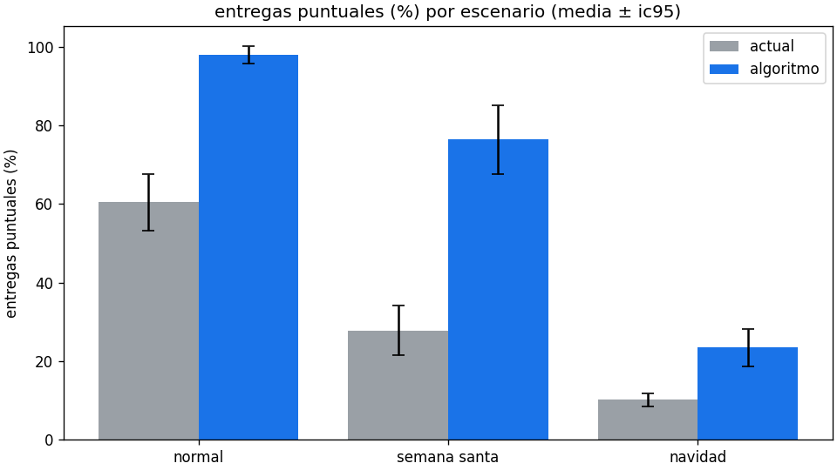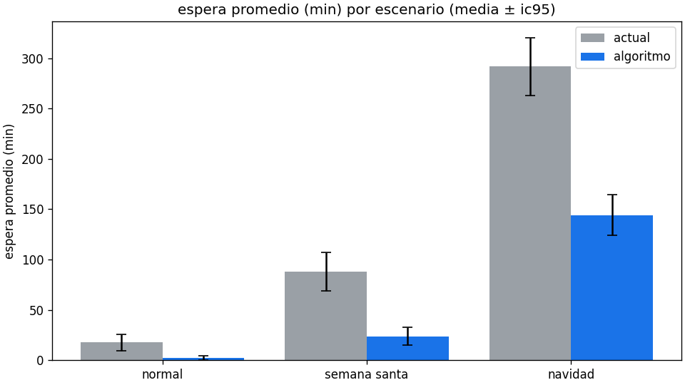
Los datos muestran que la política de algoritmo supera a la actual en puntualidad y reduce la espera en los tres escenarios. En ambas políticas, el desempeño se deteriora al pasar de normal a Semana Santa y Navidad.

8. Discusión
El aporte del cambio de rutas se estimó con diferencias pareadas, actual menos algoritmo, usando la misma semilla en cada pareja. Un valor negativo en puntualidad indica ventaja del algoritmo; un valor positivo en los demás indicadores representa una reducción al cambiar de política.
Tabla 8. Diferencia pareada actual - algoritmo, media ± IC95 (fuente: resultados/replicas.csv)
Escenario | Puntualidad pp | Espera min | Solicitud-entrega min | Utilización | Extra min
Normal | -37.5 ± 6.3 | 15.4 ± 6.4 | 37.2 ± 6.7 | 0.13 ± 0.02 | 89.3 ± 20.1
Semana Santa | -48.5 ± 7.6 | 64.4 ± 11.5 | 86.2 ± 11.7 | 0.07 ± 0.02 | 196.4 ± 26.0
Navidad | -13.2 ± 3.5 | 147.6 ± 9.8 | 169.4 ± 9.9 | 0.01 ± 0.01 | 360.6 ± 20.8

El aumento de demanda incrementa la cola y amplifica la diferencia entre políticas. En Navidad, aun la política de algoritmo presenta una espera elevada con ocho vehículos, por lo que la mejora de rutas no elimina la restricción de capacidad.
Figura 4. Puntualidad según el tamaño de flota (fuente: resultados/barrido_porcentaje_puntual.png)
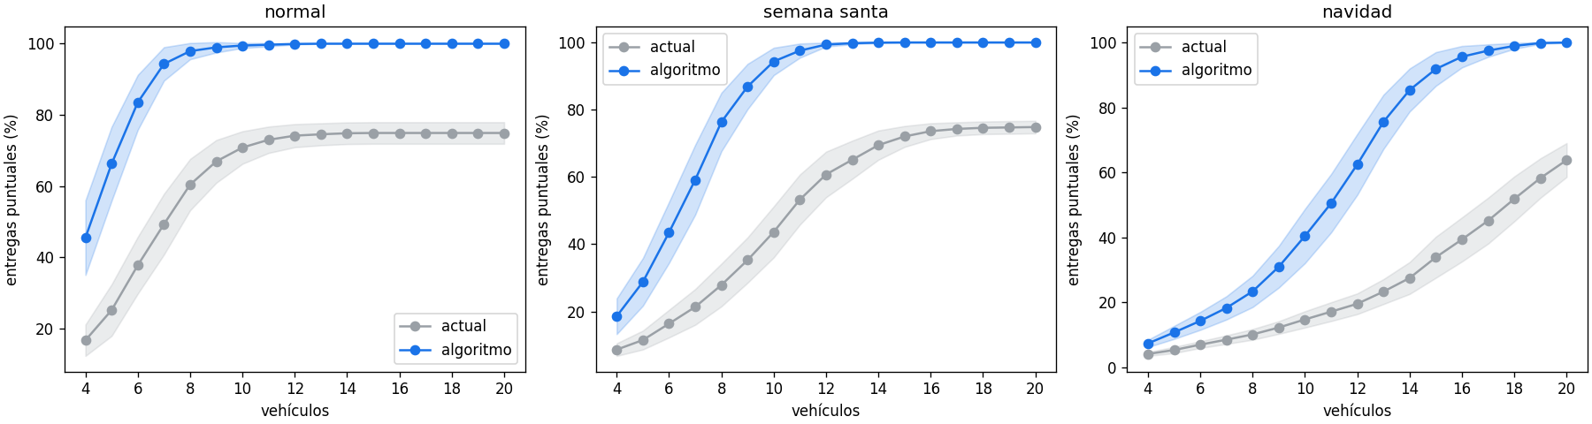
Con el criterio de puntualidad alta de 90%, la política de algoritmo alcanza el umbral con 7 vehículos en normal (94.3%), 10 en Semana Santa (94.3%) y 15 en Navidad (91.8%). La política actual no lo alcanza: su máximo es 74.9%, 74.8% y 63.8%, respectivamente. La causa estructural es N40, cuya ida actual de 93.0 min excede por sí sola el límite de 75 min.
Tabla 9. Efecto de los incidentes frente a la red base (fuente: resultados/incidentes_*.csv)
Incidente | Rutas | Cambio observado en las métricas
N01->N17 cerrado | La política actual no cambia; Dijkstra desvía N40 y su ida aumenta 7.0 min. | En algoritmo baja la puntualidad hasta 3.6 pp y el tiempo extra aumenta entre 3.0 y 18.1 min, según el escenario.
N09->N17 a 18 min | La ida actual a N34 aumenta 9.0 min; las rutas de algoritmo no cambian. | En actual baja la puntualidad hasta 2.6 pp y el tiempo extra aumenta entre 3.2 y 21.1 min.

Limitaciones del modelo
• Tiempos de viaje variables según la hora del día.
• Congestión emergente causada por la interacción entre vehículos.
• Transporte de más de un pedido por vehículo.
• Turnos, pausas o descansos de los conductores.
• Tiempo de carga de los pedidos en la bodega.
• Incidentes temporales que comienzan o terminan dentro de una jornada.
• Probabilidades de destino distintas de una distribución equiprobable.
• Prioridades de atención diferentes entre pedidos.

9. Conclusiones
• OE1. Las cuatro rutas actuales son válidas en ambos sentidos, pero Dijkstra reduce el ciclo en todos los destinos. La Tabla 5 sustenta que N40 concentra la mayor oportunidad y que su ruta actual no puede cumplir el límite sin espera.
• OE2. El cambio de rutas mejora las cinco métricas en los tres escenarios. La evidencia pareada de la Tabla 8 separa este efecto de la variación aleatoria de los pedidos y muestra que la ventaja se mantiene al aumentar la demanda.
• OE3. La Figura 4 identifica la flota mínima para alcanzar 90% con la política de algoritmo y confirma que la política actual no llega al umbral dentro del barrido. La Tabla 9 muestra que recalcular sobre una red nueva conserva rutas válidas y localiza el impacto de cada incidente.
La empresa podría reducir recorridos, espera y cierre tardío al adoptar las rutas calculadas y ajustar la flota a la demanda prevista. Antes de aplicar estos resultados, conviene medir tiempos reales por franja horaria e incorporar restricciones operativas, porque los tiempos fijos y los supuestos S1-S9 simplifican condiciones que pueden cambiar la capacidad necesaria.

10. Referencias
Bellman, R. (1958). On a routing problem. Quarterly of Applied Mathematics, 16, 87-90. https://doi.org/10.1090/qam/102435
Dijkstra, E. W. (1959). A note on two problems in connexion with graphs. Numerische Mathematik, 1, 269-271. https://doi.org/10.1007/BF01386390
Hart, P. E., Nilsson, N. J., & Raphael, B. (1968). A formal basis for the heuristic determination of minimum cost paths. IEEE Transactions on Systems Science and Cybernetics, 4(2), 100-107. https://doi.org/10.1109/TSSC.1968.300136
Yen, J. Y. (1971). Finding the K shortest loopless paths in a network. Management Science, 17(11), 712-716. https://doi.org/10.1287/mnsc.17.11.712

